**Review sur le gastroenteric tube feeding**

[Lien](https://www-ncbi-nlm-nih-gov.acces.bibl.ulaval.ca/pmc/articles/PMC4093701/)

Gastroenteric tube feeding plays a major role in the management of patients with poor voluntary intake, chronic neurological or mechanical dysphagia or gut dysfunction, and patients who are critically ill. However, despite the benefits and widespread use of enteral tube feeding, some patients experience complications.

**Méthode de guidage endoscopique pour tube nasogastrique :**

[Lien](https://scholar.google.com/scholar_lookup?journal=Gastrointest+Endosc&title=Enteral+nutrition+access+devices&author=RS+Kwon&author=S+Banerjee&author=D+Desilets&author=DL+Diehl&author=FA+Farraye&volume=72&publication_year=2010&pages=236-248&pmid=20541746&google_abuse=GOOGLE_ABUSE_EXEMPTION%3DID%3Dcd80bdb545a2c608:TM%3D1726666075:C%3Dr:IP%3D132.203.227.62-:S%3DaNHk0SuruwzbrO5AZJE81DI%3B+path%3D/%3B+domain%3Dgoogle.com%3B+expires%3DWed,+18-Sep-2024+16:27:55+GMT)

(Techniques for achieving NET placement include unguided bedside insertion or placement under fluoroscopic, endoscopic, electromagnetic or direct surgical guidance. Depending on experience, the success rate of endoscopic transnasal and transoral NET feeding tube placement has been described to range from 86% to 97%)

**Méthode “À l’aveugle”**

Blind insertion, the most common technique for nasoenteral intubation, results in malposition in 0.5%-16% of cases, with tracheal, pulmonary, or pleural malposition in 0.3%-15%. This may result in pulmonary or pleural formula infusion, pneumothorax or pulmonary abscess[[22](https://www-ncbi-nlm-nih-gov.acces.bibl.ulaval.ca/pmc/articles/PMC4093701/" \l "B22)]. A study by de Aguilar-Nascimento and Kudsk[[23](https://www-ncbi-nlm-nih-gov.acces.bibl.ulaval.ca/pmc/articles/PMC4093701/" \l "B23)] demonstrated that of 932 blind postpyloric tube placement attempts, 433 (46%) failed and 20 (1.6%) were airway misplacements. Air instillation and auscultation are inaccurate methods for validating the position, and misplacement is often not suspected unless a radiograph is obtained[[24](https://www-ncbi-nlm-nih-gov.acces.bibl.ulaval.ca/pmc/articles/PMC4093701/" \l "B24),[25](https://www-ncbi-nlm-nih-gov.acces.bibl.ulaval.ca/pmc/articles/PMC4093701/" \l "B25)].

**Complication Mécanique**

|  |
| --- |
| Tube obstruction |
| Primary malposition |
| Perforation of the intestinal tract |
| Secondary displacement of the feeding tube |
| Knotting of the tube |
| Accidental tube removal |
| Breakage and leakage of the tube Leakage and bleeding from insertion site |
| Erosion, ulceration and necrosis of skin and mucosa |
| Intestinal obstruction (ileus) |
| Hemorrhage |
| Inadvertent IV infusion of enteral diet |

**Aspiration and auscultation sont notoriously innacurate.**

**Méthode CO2 qui pourrait fonctionner:**[Lien](https://link.springer.com/article/10.1007/BF03016289)

Utilisation de la concentration en CO2 pour savoir si la trachée est obstruée.

**Review sur les méthodes pour confirmer la postion du feedingtube**[Lien](https://www-sciencedirect-com.acces.bibl.ulaval.ca/science/article/pii/S0147956318305624)

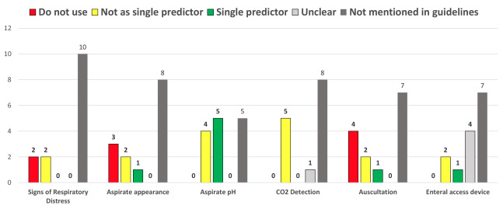

Donc, Nasogastrique à l’aveugle est une procédure TRÈS répendue et rapide. Pour un patient conscient, le misplacement est rare puisque les signes parraissent quand il ne vont pas au bon endroit avec le tube. Toutefois, on ne peut se fier au signe de détresse réspiratoire pour un patient comatique ou sous anasthésie (ou avec impaired conscious). Le misplacement arrive malheureusement trop souvent pour des patients. Ça peut mener à des pneumothorax, ou si on ne s’en rend pas compte, à la mort par noyade (on feed le patient avec un tube dans les poumons) L’oscultation est très innéficace. L’aspiration de liquide peut être efficace mais n’est pas toujours faisable/fiable. L’aspiration n’enlève quand même pas le besoin d’une radiographie. La radiographie est le GOLDEN standard pour déterminer l’emplacement du feeding tube. L’utilisation de la concentration de CO2 peut être utilisée mais n’est pas parfaitement efficace et nécessite quand même une radio ou un aspirate. L’utilisation de sonde electromagnétique sur la tip du feeding tube est une méthode de plus en plus apprécié mais encore doit faire ses preuves.

**Nous voulons essayer de faire :**   
Une nouvelle méthode rapide et efficace, qui cherche à guider(indiquer) feeding tube est dans quel région anatomique.

Cette méthode serait optique (DRS-signature epithéliale)?  
Cette méthode serait ultrasonique (Nature de l’onde réfléchie)?